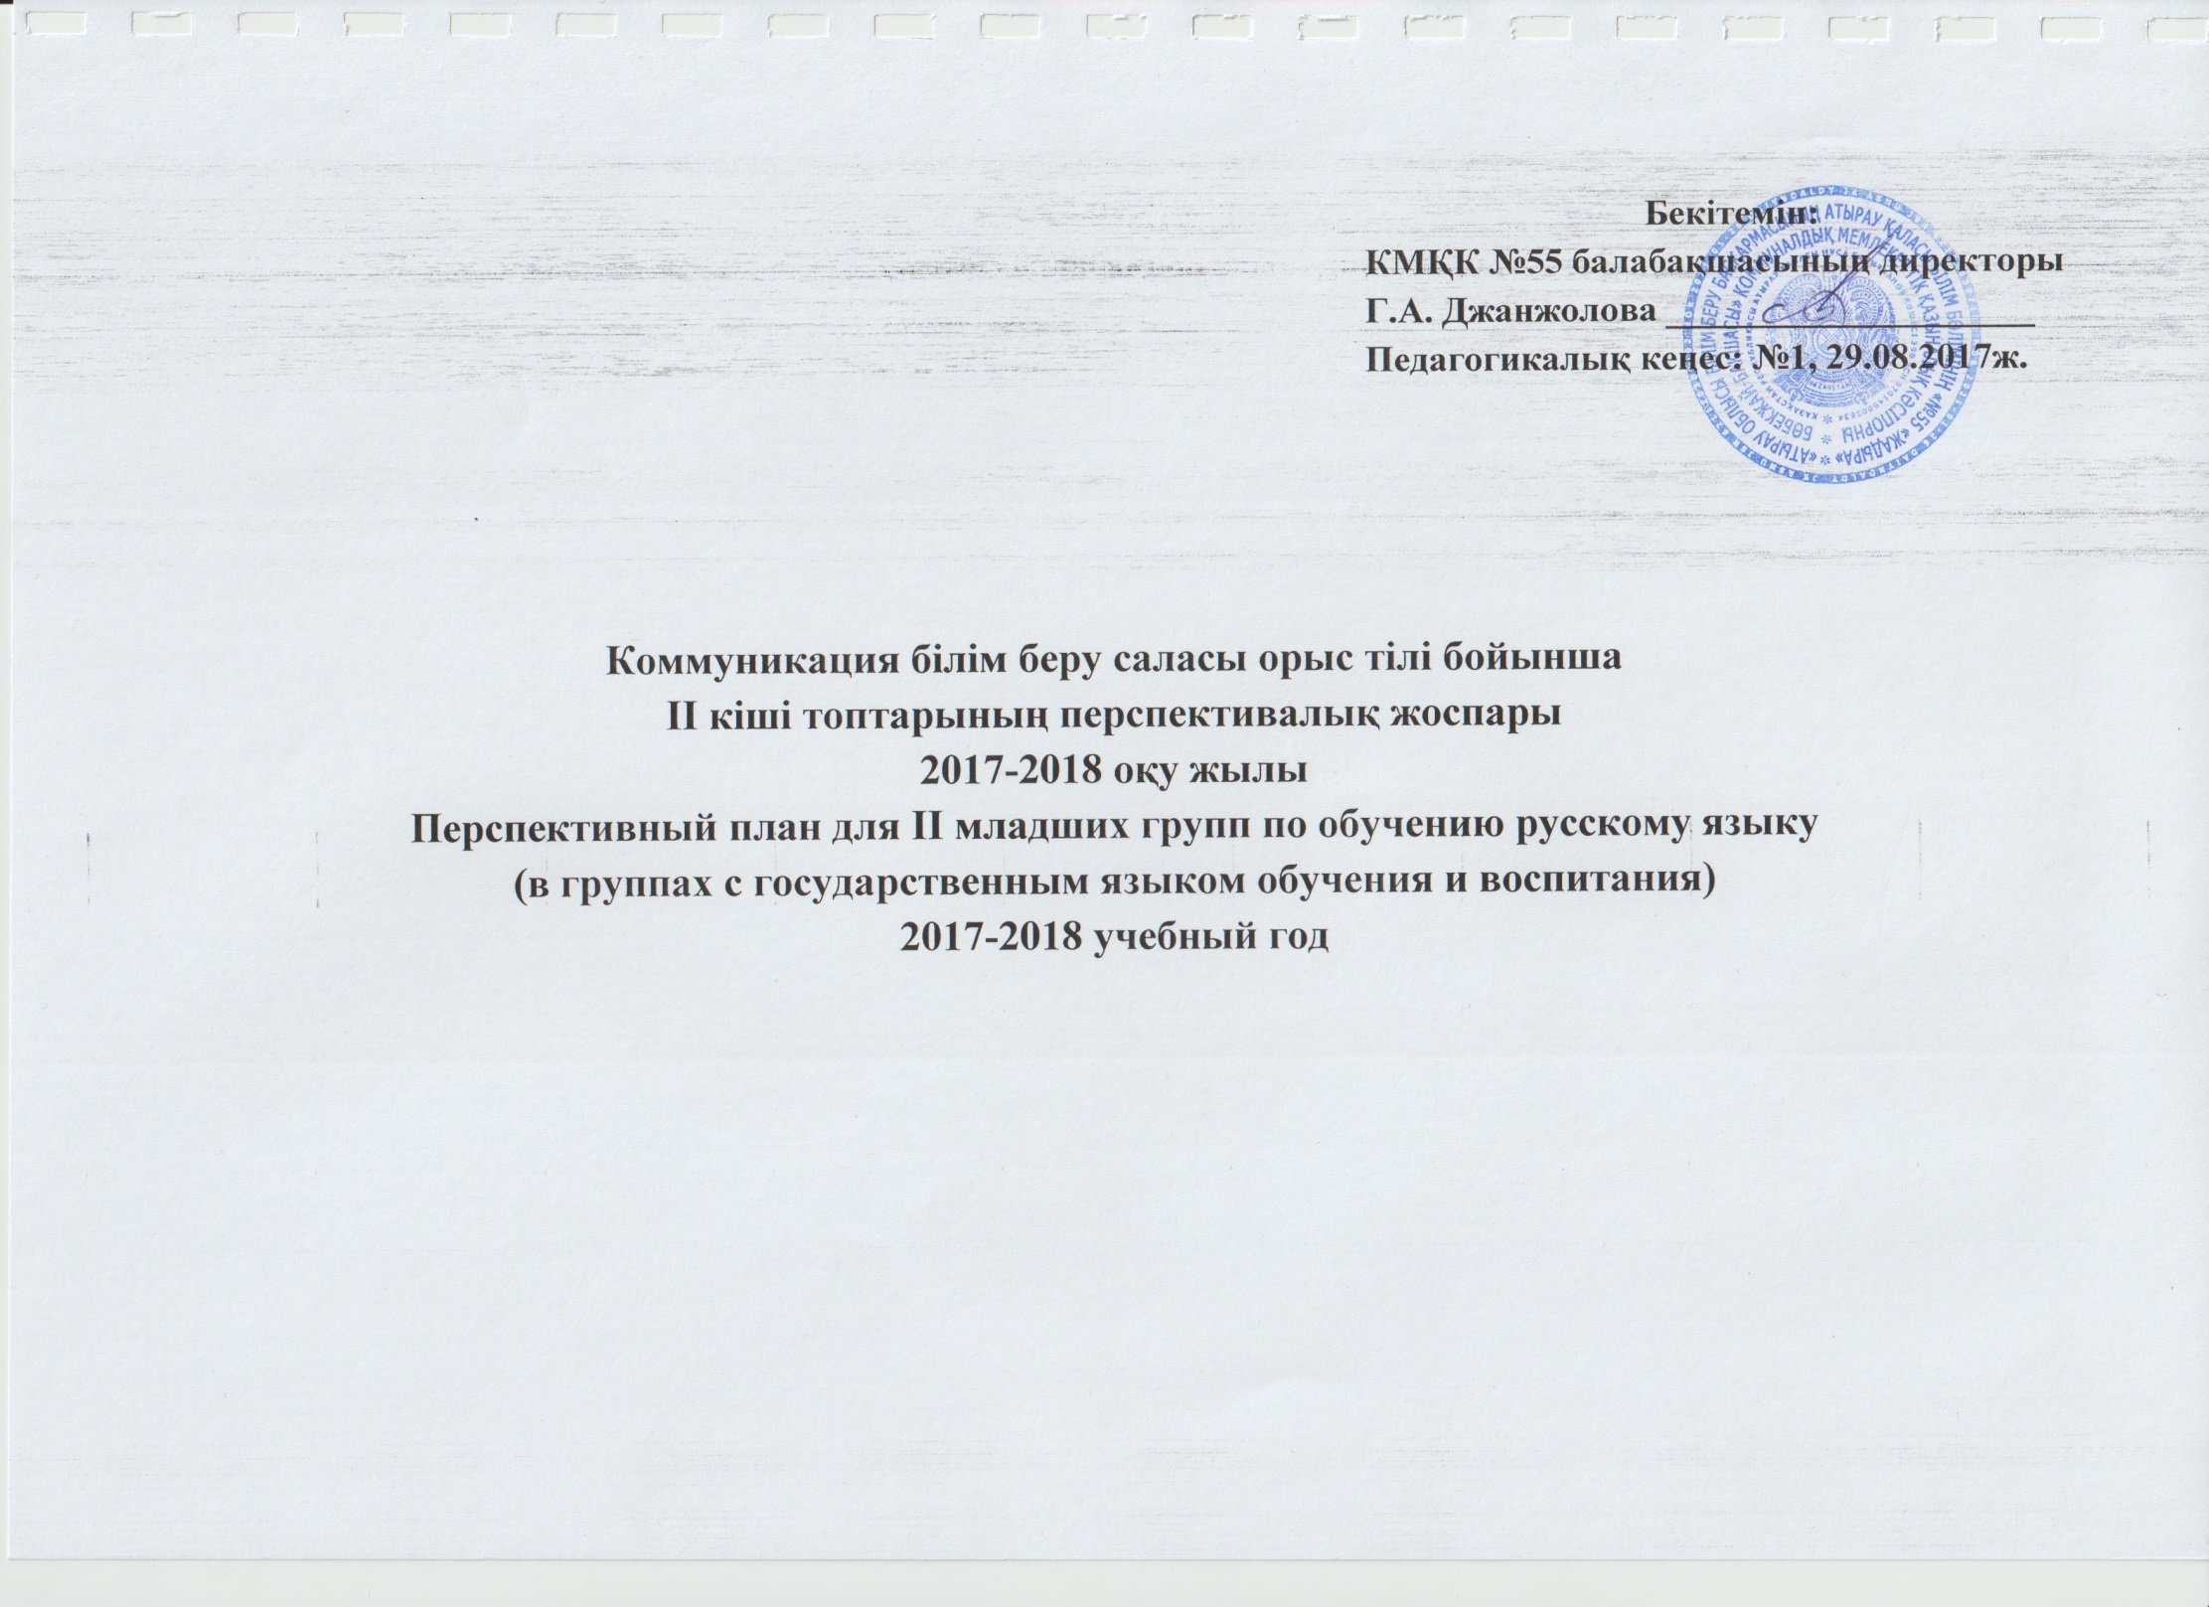
Перспективный план для II-младших групп на сентябрь месяц
2017-2018 учебный год
Өтпелі тақырыптар: «Балабақша»
Сквозная тема: «Детский сад»

Цель: формирование у детей чувства привязанности, любви к детскому саду, детям, взрослым и развитию интереса к совместной деятельности.

Неделя | Под тема | Тема | Образовательная область: Коммуникация  Организованная учебная деятельность:  Русский язык – 0,5 | Методические приемы | Демонстра-ционные материалы | Словарная работа
ІІ | Менің сүйікті ойыншықтарым. | Мои любимые игрушки. | Учить детей понимать вопросы на русском языке и давать правильные ответы, называть игрушки, использовать в речи глаголы и прилагательные, формировать понятие об обобщающих словах. Развивать понимание русской речи, закрепить правильное произношение гласных,а, о, у, ы. Воспитывать бережное отношение к игрушкам. Научить, как благодарят на русском языке. Упражнять в умении отвечать навопрос: «Это что?» | Беседа, игры, дидактическая игра «Что лишнее?», фонетические упражнения. | Предметные картинки, сюжетные картинки, игрушки. | Мяч, кукла, барабан, игрушки; ловить, бросать, бежать, лежать, мыть; круглый, большой, маленький, красивая
ІV | Балабақшадағы үлкендердің еңбегі. | Труд взрослых в детском саду. | Учить называть работников детского сада на русском языке, использовать в речи подходящие по смыслу глаголы и прилагательные, формировать понятие об обобщающих словах. Формировать навыкислушания речи на русском языке; развивать артикуляционный аппарат.  Воспитывать уважение к труду работников детскогосада, бережноеотношение к игрушкам. | Рассматривание картинок, вопросно-ответные упражнения, дидактическая игра «Кому что нужно для работы?» | Игрушки по теме занятия, предметные и сюжетные картинки. | Воспитатель, помощник воспитателя, повар, врач, дворник, игрушки; играть, убирать; круглый, большой, маленький, красивая.

Перспективный план для II-младших групп на октябрь месяц
Өтпелiтакырыптар: «Менің отбасым»
Сквозная тема: «Моя семья»

Цель: расширять представление о семье, роли матери, отца, дедушки, бабушки, сестры, брата; воспитанию
положительных взаимоотношений в семье, взаимовыручке, любви ко всем членам семьи.

Неделя | Под тема | Тема | Образовательная область: Коммуникация  Организованная учебная деятельность: Русский язык – 0,5 | Методические приемы | Демонстра-ционные материалы | Словарная работа
ІІ | Менің көшем. | Моя семья | Продолжать расширять словарный запас детей, применять обобщающее слово «семья» ввести в словарь детей слова, обозначающие членов семьи папа, мама, дедушка, бабушка. Учить рассказывать о своей семье - простыми предложениями. Совершенствовать произношение гласных звуков-я, у, ы,е, э. Воспитывать уважение к членам семьи. | Введение слов по картине «Семья», фонетические упражнения, пальчиковая гимнастика, дидактическая игра «Один-много». | Сюжетная картина «Семья», резиновый мяч, семейные фотографии детей. | Дедушка, бабушка, мама, папа, брат, сестра, семья; помогать, любить, ухаживать; родная, дружная, любимая, крепкая
ІV | Алтын күз. | Золотая осень, овощи. | Учить называть овощи на русском языке. Называть обобщающим словом «овощи». Учить правильно, отвечать на вопросы, использовать в речи глаголы и прилагательные. Закрепить правильное произношение гласных - а,о, у, ы, и. Воспитывать интерес к занятиям по русскому языку. | Фонетические упражнения, введение новых слов, речевое упражнение. | Мяч, корзина с овощами, сюжетные картинки. | Помидор, огурец, лук, морковь, капуста, огород, осень, овощи; круглый, большой, овальный, вкусная, сладкая.

Перспективный план для II-младших групп на ноябрь месяц
Өтпелі тақырыптар: «Дені саудың жаны сау»
Сквозная тема: «Растём здоровыми»

Цель: охрана и укрепление здоровья ребенка, развивать потребности у детей в активной деятельности сиспользованием творческих, познавательных и речевых способностей.

Неделя | Под тема | Тема | Образовательная область: Коммуникация  Организованная учебная деятельность: Русский язык – 0,5 | Методические приемы | Демонстрационные материалы | Словарная работа
ІІ | Жемiс  бағында. | Фрукты | Ввести в словарь детей названия фруктов (яблоко, груша, апельсин), называть обобщающим словом «фрукты». Учить согласовывать существительные с прилагательными, использовать в речи глаголы.  Совершенствовать произношение гласных звуков а, о, у, ы,е. Воспитывать желание говорить на русском языке. | Беседа, дидактическая игра «Что растет на дереве?», фонетическое упражнение. | Корзина с фруктами, картина «В саду», предметные картинки. | Фрукты, сад, яблоко, груша, абрикос, персик, осень; собирать, варить, ухаживать, красное, желтое, зеленое, кислое.
IV | Кун, ауа, су -  бiздiң  достарымыз. | Части  тела | Продолжать учить детей отвечать на вопросы полными предложениями. Познакомить детей с названиями частей тела. Голова, рука(и), нога(и), лицо, тело. Совершенствовать произношение гласных звуков а-я, у-ю, е-э, ы-и. Развивать словесно-логическое мышление.  Воспитывать бережное отношение к своему телу. | Презентация по теме, рассказ по картине, пальчиковая гимнастика. | Сюжетные картинки, кукла. | Голова, лицо, уши, глаза, волосы, нос, рот, туловище, руки, ноги; смотреть, играть, бегать, думать, мыть.

Перспективный план для II-младших групп на декабрь месяц
Өтпелі тақырыптар: «Менің Қазақстаным»
Сквозная тема: «Мой Казахстан»

Цель: формировать у детей духовно-нравственные ценности, воспитание общечеловеческих качеств, патриотизма и толерантности, основанных на общенациональной идее «Мәңгілік Ел».

Неделя | Под тема | Тема | Образовательная область: Коммуникация  Организованная учебная деятельность: Русский язык – 0,5 | Методические приемы | Демонстра-ционные материалы | Словарная работа
ІІ | Қазақстанның жануарлар әлемі. | Дикие животные. | Познакомить детей с названиями диких животных Казахстана (волк, медведь, заяц, лиса). Расширить словарь за счет слов, обозначающихосновные характеристики: злой, хитрая, трусливый. Развивать слуховое внимание, словесно-логическое мышление. Закреплять правильноепроизношение согласных звуков к, т: Воспитывать любознательность, наблюдательность. | Рассказ по картине, загадки, вопросно-ответные упражнения, дидактическая игра «Назови домик». | Картины «Дикие животные», предметные картины, игрушки, изображающие животных и детёнышей. | Волк, лиса, заяц; пушистая, ленивая, злая, добрая.
IV | Ғажайып қыс. | Зимушка-зима. | Продолжать работу по обогащению и активизации словаря на русскомязыке, ввести в словарь детей слова о зиме и зимних явлениях, совершенствовать грамматический строй(правильно образовывать существительные с уменьшителъно-ласкателъными  суффиксами) развивать устойчивость внимания, словесно-логическое мышление.  Воспитывать интерес к занятиям. | Рассматривание иллюстрации о зиме, рассказ по картине с введением новых слов, вопросно-ответные упражнения. | Иллюстрации о зиме, сюжетные картинки, предметные картинки. | Зима, снег, снеговик, лёд; дует, лепят, катаются, падает; морозная, холодная.

Перспективный план для II-младших групп на январь месяц
Өтпелі тақырыптар: «Бізді қоршаған әлем»
Сквозная тема: «Мир вокруг нас»

Цель: развитие личности ребенка, владеющего элементарными навыками познавательной деятельности, необходимыми для взаимодействия с окружающим миром.

Неделя | Под тема | Тема | Образовательная область: Коммуникация  Организованная учебная деятельность: Русский язык – 0,5 | Методические приемы | Демонстрационные материалы | Словарная работа
ІІ | Біздің үйдегі заттар (жиһаз) | Мебель | Познакомить детей с названиями предметов мебели, отвечать на вопросы полными предложениями. Учить согласовывать существительные с прилагательными в роде и числе. Развивать словесно-логическое мышление, общую и тонкую ручную моторику закреплять правильное произношение согласных б, в, н, к, ц. Воспитывать бережное отношение к предметам быта. | Беседа, презентация-анимация, заучивания стихотворения, пальчиковая гимнастика «Мы купили в магазине», дидактическая игра «Разноцветный сундучок». | Картинки из серии «Мебель», сундучок, сюжетные картины. | Стол, стул, кровать, диван, мебель; сидеть, лежать, ставить; круглый, большой, высокий, низкий.
IV | Ұшады, жүзедi,  жүредi. | Едем, плывем, летим. | Продолжать учить детей понимать обращенную речь, правильно отвечать на вопросы, вводить в активный словарь названия транспорта, использовать вречи подходящие по смыслу глаголы и прилагательные; развивать устойчивость внимания, закреплять правильное произношениесогласных звуков б, ш, с, л, ж, г. Воспитывать осторожность на дорогах. | Беседа, презентация «Транспорт», фонетическое упражнение, дидактическая игра «Кубик-рубик». | Игрушки, картинки с изображением транспорта | Машина, самолет, автобус, такси, грузовик; едет, ждёт, сигналит; круглый, большой, маленький, красивый

Перспективный план для II-младших групп на февраль месяц
Өтпелі тақырыптар: «Табиғат әлемі»
Сквозная тема: «Мир природы»

Цель: расширять знания детей о предметах и явлениях природы, сезонных явлениях, растениях, животных.

Неделя | Под тема | Тема | Образовательная область: Коммуникация  Организованная учебная деятельность: Русский язык – 0,5 | Методические приемы | Демонстрационные материалы | Словарная работа
ІІ | Айналамыздағы өсімдіктер. | Цветы | Продолжать обогащать словарь детей по русскому языку, ввести в активный словарь названия цветов, учить отвечать на вопросы полными предложениями. Развивать словесно-логическое мышление, вырабатывать правильное произношение согласных. Воспитывать интерес к занятиям, бережное отношение к комнатным растениям. | Фонетическая зарядка, введение слов по картинкам, словесная игра «Скажи на русском языке». | Сюжетные картины «Пришла весна», предметные картинки с изображением цветов. | Цветы, подснежник, тюльпан, роза; появляются, растут; красивый.
IV | Құстар біздің досымыз. | Птицы наши друзья. | Продолжать обогащать словарь детей согласно лексической теме, учить называть птиц на русском языке, отвечать на вопросы, образовывать существительные в единственном и множественном числе. Закреплять пройденный лексический материал. Развивать слуховое внимание, общую и тонкую ручную моторику, закрепить правильное произношение согласных звуков, в, н, ц; воспитывать заботливое отношение кптицам. | Фонетическая зарядка, беседа, введение слов по картинкам, словеснаяигра «Кто как голос подает?» | Картины из серии «Птицы», раздаточный: картинки и иллюстрации по теме. | Ласточка, голубь, воробей, сорока, ворона, дикие птицы, курица, гусь, утка, домашние птицы; кудахчет, гогочет, кукарекает, крякает, каркает.

Перспективный план для II-младших групп на март месяц
Өтпелі тақырыптар: «Салттар мен фольклор»
Сквозная тема: «Традиции и фольклор»

Цель: знакомство с традициями, обычаями казахского и других народов, проживающих на территории Республики Казахстан, формирование доброжелательного и уважительного отношения к людям.

Неделя | Под тема | Тема | Образовательная область: Коммуникация  Организованная учебная деятельность: Русский язык -0,5 | Методические приемы | Демонстра-ционные материалы | Словарная работа
ІІ | Қазақ халық ауыз әдебиеті бізде қонақта. | Сказка «Колобок» | Обучение детей диалогической речи посредством участия в драматизации сказки «Колобок».  Развитие связного речевого высказывания. Умение выстраивать диалог.  Воспитывать желание проявлять инициативу, самостоятельность, импровизацию. | Введение слов по рассматриванию фигурок настольного театра сказки, чтение сказки с помощью настольного театра, беседа. | Настольный театр «Сказка Колобок». | Колобок, сказка, дедушка, бабушка, заяц, волк, медведь, лиса; добрые, круглый, серенький, рыжая, хитрая, большой.
IV | Нұр төккен, гүл көктем. | Весна-Наурыз | Уточнить познания детей о весне,рассказать о пробуждении природы, формировать элементарные представления о празднике Наурыз,называть слова и выражения, обозначающие весенние праздники. Учить отвечать на вопросы полными предложениями, согласовывать речь с движениями. Развивать связную речь,воображение,словесно-логическое мышление.Проявлять интерес к национальным обычаям и традициям. | Рассматривание картины, беседа, вопросно-ответные упражнения, фонетическое упражнение: «Песенка весны», дидактическая игра «Когда это бывает?» | Картина «Пришел Наурыз», иллюстрации о весне, картикни для дидактической игры «Когда это бывает?» | Наурыз, праздник, тюльпан; пришла, появляются; весёлый, шумный, нарядный.

Перспективный план для II-младших групп на апрель месяц
Өтпелі тақырыптар: «Табиғат әлемі»
Сквозная тема: «Мир природы»

Цель: развитие бережного отношения к окружающей среде и понимание значения жизненной среды.

Неделя | Под тема | Тема | Образовательная область: Коммуникация  Организованная учебная деятельность: Русский язык – 0,5 | Методические приемы | Демонстра-ционные материалы | Словарная работа
ІІ | Шөпте не жорғалайды. (жәндіктер) | Насекомые. | Знакомить детей с миром насекомых, местом обитания. Закреплять названия, части тела, внешний вид.Развивать наблюдательность, внимание, память, речь детей. | Рассматривание картины, беседа, вопросно-ответные упражнения, пальчиковая гимнастика. | Картинки с изображением насекомых, кубик с картинками насекомых.  . | Бабочка, муха, комар, пчела, муравей, насекомые; летит, жужжит, прыгает, ползает.
IV | Табиғатты аялайық. | На жайляу. | Продолжать работу по обогащению и активизации словаря, ввести в словарь детей слова и выражения на русском языке, обозначающие домашних животных. Учить правильно отвечать на вопрос «Какой?» и составлять описательные рассказы. Развивать слуховое внимание, закреплять правильное произношение согласных звуков к, т.Воспитывать бережное отношение к домашним животным. | Рассказ по картине, беседа, вопросно-ответные упражнения, пальчиковая «Домашние животные», гимнастика, дидактическая игра «Собери картинку» | Картинки с изображением домашних животных, рарезные картинки к дидактической игре.  . | Лошадь, верблюд, овца, коза, корова, кошка, собака, пастбище; мяукает, мычит, лает, сторожит.

Перспективный план для II-младших групп на май месяц
Өтпелі тақырыптар: «Әрқашан күн сөнбесін»
Сквозная тема: «Пусть всегда будет солнце»

Цель: воспитание таких нравственных качеств, как любовь к близким людям, чувство привязанности к своей родной земле.

Неделя | Под тема | Тема | Образовательная область: Коммуникация  Организованная учебная деятельность:  Русский язык – 0,5 | Методические приемы | Демонстра-ционные материалы | Словарная работа
ІІ | Ойнаймыз, танимыз, зерттейміз. | Накроем дастархан | Продолжать обогащать словарь детей по русскому языку, ввести в активный словарь названия продуктов питания, учить отвечать на вопросы полным предложением, формировать навыки образованиясуществительных множественного числа в именительном и родительном падежах. Развивать общую и тонкую ручную моторику, закреплять правильное произношение согласных звуков п, с.Воспитывать у детей бережное отношение к продуктам питания. | Беседа, вопросно-ответные упражнения, дидактическая игра «Найди и назови продукт». | Предметные картинки, раздаточные картинки к дидактической игре. | Продукты, хлеб, молоко, масло, каша, компот, мясо, сахар; жарить, варить, пить, кушать; вкусный, сладкий, полезный.
IV | Көңілді жаз. | Лето | Ввести названия ягод. Продолжать учить детей понимать русскую речь, развивать познавательную активность, учить согласовывать прилагательное с существительным в роде, числе.  Активизация словаря по пройденным темам, закрепить правильное произношение согласных звуков, формировать уважение к русскому языку и желание его изучать. | Рассматривание картинок «Лето», беседа, вопрос к детям, пальчиковая гимнастика, дидактическая игра «Какой, какая, какое?» | Предметные картинки, сюжетная картинка «Лето». | Лето, ягоды, малина, клубника, смородина; сладкая, вкусная, спелая, красная, черная, жаркое, теплое; выросла, собирать, поливать, ухаживать.

